 | ИНФОРМАЦИОННЫЙ БЮЛЛЕТЕНЬ  ПОЖАРНОЙ БЕЗОПАСНОСТИ  ОТДЕЛА НАДЗОРНОЙ ДЕЯТЕЛЬНОСТИ  ПО ТУРУХАНСКОМУ РАЙОНУ |  | 
Выпуск №25 от 10 ноября 2015 года

 |  | Содержание номера:  Оперативная обстановка  с пожарами………2 стр.  К вопросу об установке автономных дымовых пожарных извещателей……3-4 стр.  Сертификаты пожарной безопасности…..5 стр.  Путь к спасению…..6 стр.  Деятельность ОНД по Туруханскому району…………….…..7 стр.
ГРАЖДАНЕ!!!!
При возникновении пожара немедленно вызывайте
пожарную охрану!!!
Тел. 01, 2-12-04, 101 с сотовых телефонов 112, 01, 101

ЕЖЕМЕСЯЧНЫЙ ИНФОРМАЦИОННЫЙ БЮЛЛЕТЕНЬ ПОЖАРНОЙ БЕЗОПАСНОСТИ
ОТДЕЛА НАДЗОРНОЙ ДЕЯТЕЛЬНОСТИ ПО ТУРУХАНСКОМУ РАЙОНУ

Оперативная обстановка с пожарами на территории Красноярского края в период с января по октябрь 2015 года:

- произошло пожаров - 3498
- погибло людей на пожарах - 189
- погибло детей - 13
- получили травмы на пожарах - 197
- травмировано детей - 15

Оперативная обстановка с пожарами на территории
Туруханского района в период с января по октябрь 2015 года:

- произошло пожаров - 27
- погибло людей на пожарах - 4
- погибло детей - 0
- получили травмы на пожарах - 0
- травмировано детей – 0

Старший инженер отдела государственной статистики
учета пожаров и последствий от них
УНД и ПР Главного управления МЧС России по Красноярскому краю
старший лейтенант внутренней службы
Е.С. Убиенных

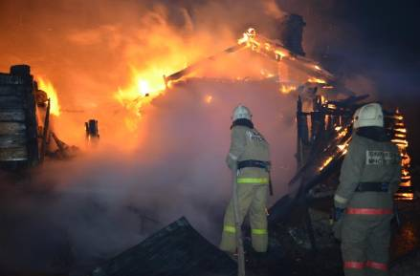
ЕЖЕМЕСЯЧНЫЙ ИНФОРМАЦИОННЫЙ БЮЛЛЕТЕНЬ ПОЖАРНОЙ БЕЗОПАСНОСТИ
ОТДЕЛА НАДЗОРНОЙ ДЕЯТЕЛЬНОСТИ ПО ТУРУХАНСКОМУ РАЙОНУ

К ВОПРОСУ ОБ УСТАНОВКЕ АВТОНОМНЫХ ДЫМОВЫХ ПОЖАРНЫХ ИЗВЕЩАТЕЛЕЙ.

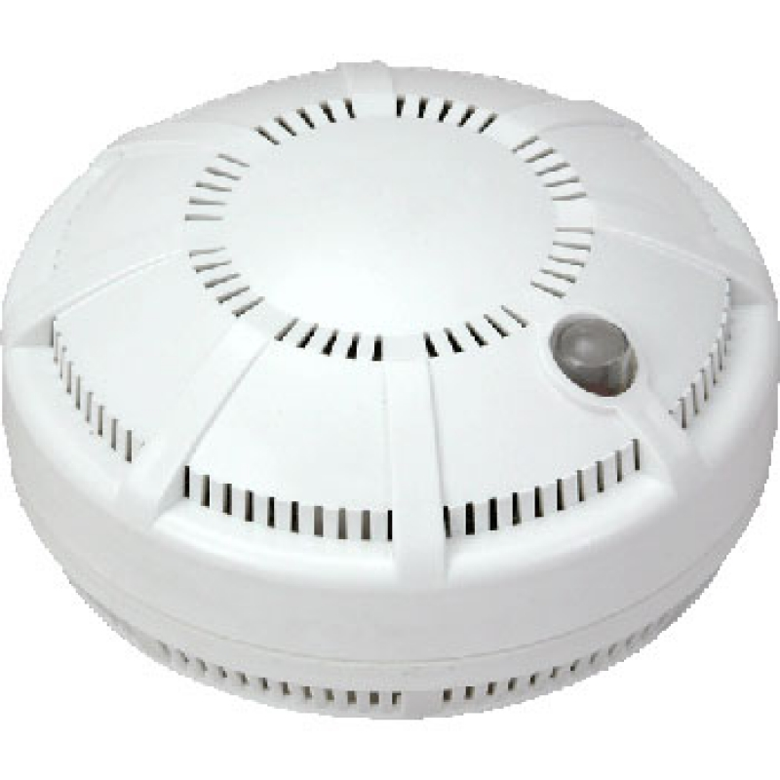
В Красноярском крае проживает около 3 млн. жителей, из них 76,6% в городах и 23,4% в населенных пунктах. На объекты жилого сектора приходится более половины всех потерь от пожаров. Гибель людей при пожарах ставит вопрос безопасности в жилье в число наиболее важных и требующих принципиально новых, нетрадиционных подходов к его решению.
Анализ показывает, что наибольшее число пожаров происходит в ночное время, когда люди зачастую не могут своевременно обнаружить возникшее загорание и принять меры по его ликвидации. Основными причинами пожаров являются нарушение правил устройства и эксплуатации печей, ветхие электрические сети, детская шалость или неосторожное обращение с огнем при курении. Кроме того, современные материалы, используемые для отделки жилых помещений и изготовления мебели при горении выделяют большое количество опасных для человека газов, что чаще всего и приводит к трагическим последствиям. Красноярский край не исключение.
В 2015 году ситуация с пожарами и их последствиями на территории края ухудшилась. Участились случаи групповой гибели людей. Большая часть погибших получила отравление веществами, выделяющимися при горении бытовой техники, мягкой мебели и т.д., так как многоквартирные и индивидуальные жилые дома, а также дачные и садовые домики не оснащены устройствами, позволяющими вовремя обнаружить пожар и оповестить о нём.
Мировой опыт предупреждения пожаров, показывает, что на первое место выходят автономные дымовые пожарные извещатели раннего обнаружения пожаров, устанавливаемые в жилых помещениях. В Соединенных штатах Америки в 60 годах прошлого века из-за многочисленных пожаров и гибели при них приняли закон и обязали граждан установить автономные пожарные извещатели. На сегодняшний день в США данные устройства установлены в 93% домов. Аналогичные законы были приняты в Австралии, Франции, Великобритании. Исследования показывают, что за счет применения автономных пожарных извещателей количество погибших в жилых домах удается сократить на 45 % - 60 %.
Широкое применяются автономные пожарные извещатели в странах СНГ. На сегодняшний день применение автономных извещателей - это один из эффективных способов защиты. Самые распространенные извещатели - это дымовые, которые реагируют непосредственно на концентрацию продуктов горения, благодаря способности улавливать наличие продуктов горения в воздухе. После этого, прибор подает специальный тревожный сигнал. Звукового оповещателя встроенного в извещатель достаточно для того, чтобы оповестить и даже разбудить человека, находящегося в помещении.

ЕЖЕМЕСЯЧНЫЙ ИНФОРМАЦИОННЫЙ БЮЛЛЕТЕНЬ ПОЖАРНОЙ БЕЗОПАСНОСТИ
ОТДЕЛА НАДЗОРНОЙ ДЕЯТЕЛЬНОСТИ ПО ТУРУХАНСКОМУ РАЙОНУ


Автономные пожарные извещатели в жилье следует устанавливать по одному в каждом помещении, при высоте потолка примерно в 3,5 м. Площадь контроля одним извещателем достигает 80 м. Как правило, их устанавливают на горизонтальных поверхностях потолка. Не следует устанавливать извещатели в зонах с малым воздухообменом (в углах помещений и над дверными проемами).

С наступлением весенне-летнего периода граждане устремляются на дачи, где проводят много времени. Дачные домики менее всего защищены от пожаров, так как их большинство имеет печное отопление и ветхие электрические сети.
Граждане!!!
Наличие автономного пожарного извещателя в жилом помещении, дачном или садовом домике, позволит своевременно оповестить о возникновении пожара, тем самым обезопасить себя и своих родных.

Старший инженер ОГСУПиП УНДиПР
Евгений Убиенных

ЕЖЕМЕСЯЧНЫЙ ИНФОРМАЦИОННЫЙ БЮЛЛЕТЕНЬ ПОЖАРНОЙ БЕЗОПАСНОСТИ
ОТДЕЛА НАДЗОРНОЙ ДЕЯТЕЛЬНОСТИ ПО ТУРУХАНСКОМУ РАЙОНУ

СЕРТИФИКАТЫ ПОЖАРНОЙ БЕЗОПАСНОСТИ

Документами, которые подтверждают соответствие какой-либо выпущенной продукции или же специальной пожарной техники, законодательно установленным требованиям, являются сертификаты пожарной безопасности.
Как предусмотрено современным законодательством, обязательное подтверждение соответствия установленным требованиям противопожарной безопасности, может производиться, как посредством проведения установленной действующим законодательством обязательной сертификации или же в виде обязательного декларирования надлежащего соответствия установленным нормативам современной пожарной безопасности.

Означенная декларация может заявляться производителями, коими могут быть как граждане, так и юридические лица, которые непосредственно изготавливают определённого рода продукцию и обеспечивают её надлежащее соответствие установленным законодательно положениям или же заключённым договорам. Также означенные субъекты несут всю полноту ответственности за какое-либо нарушение вышеупомянутых положений.
Обязательная сертификация выпускаемой продукции, в надлежащем соответствии с установленными требованиям современной пожарной безопасности и которая подтверждается в предусмотренном действующим законодательством порядке, предполагает наличие специальной маркировки особым знаком. Максимальный срок действия, на который выдаются сертификаты пожарной безопасности на выпускаемую продукцию, соответствующую установленным требованиям современной пожарной безопасности может составлять пять лет, в зависимости от специфики применённой сертификационной схемы.

Заместитель начальника ОНД по Туруханскому району
УНД и ПР Главного управления МЧС России по Красноярскому краю
майор внутренней службы
Д.Н. Веркеев

ЕЖЕМЕСЯЧНЫЙ ИНФОРМАЦИОННЫЙ БЮЛЛЕТЕНЬ ПОЖАРНОЙ БЕЗОПАСНОСТИ
ОТДЕЛА НАДЗОРНОЙ ДЕЯТЕЛЬНОСТИ ПО ТУРУХАНСКОМУ РАЙОНУ

ПУТЬ К СПАСЕНИЮ

Человек способен приспособиться к жизни в совершенно разных географических и климатических условиях, будь то сухие степи, полноводные долины рек или горные районы. Разный климат ставит перед строителями разные задачи, но все же, есть кое-что общее для строений во всех уголках света: безопасность людей.
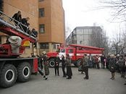
Для обеспечения безопасности людей при проектировании зданий необходимо произвести расчет времени эвакуации. При этом стоит учитывать, что угроза безопасности может быть вызвана как природными, так и техногенными факторами. К последнему типу относятся аварии на различных объектах, например, на атомной электростанции в Фукусиме (Япония) в 2011 г. К числу техногенных катастроф можно отнести и пожары, возникающие в результате неосторожности людей или неисправности приборов. Яркий пример тому, крупнейший в постсоветской России пожар по числу жертв. Случился он в декабре 2009 г. в ночном клубе «Хромая лошадь» г. Перми. Тогда от удушья и давки погибло 156 человек, еще 78 получили травмы. Таких жертв можно было избежать, если бы при планировке клуба был проведен расчет времени эвакуации людей при пожаре и соблюдены необходимые меры безопасности. Пожар в «Хромой лошади» вызвал небывалый общественный резонанс и весьма жесткую реакцию правительства. За резкими репликами президента тех лет Дмитрия Медведева последовали конкретные действия по ужесточению контроля над пожарной безопасностью в зданиях, а Правительство Пермского края сложило с себя полномочия. В результате тотальной проверки развлекательных заведений по всей стране было закрыто 18 % ночных клубов, нарушения обнаружились почти во всех заведениях, то есть трагедия могла повториться в любой момент в любом другом ночном клубе. Все это заставило обратить внимание на расчет времени эвакуации людей при пожаре, запретить использовать пиротехнику в закрытых помещениях. Более того, был создан проект технического регламента по пиротехнике, разработан законопроект о введении обязательного противопожарного страхования (ОППС) в ряде учреждений, в т.ч. в Госдуме прошли учебные эвакуации.
Стоит отметить, что эвакуация людей в условиях чрезвычайных ситуаций имеет свои законы, в частности законы вынужденного перемещения. Существуют специальные формулы, позволяющие рассчитать допустимое время для вывода людей из опасной зоны. Когда производится расчет времени эвакуации, необходимо помнить, что угрозу при пожаре представляет не только огонь, но и высокие температуры, плохая видимость и снижение концентрации кислорода в воздухе. Для того, чтобы люди могли быстро покинуть опасную зону, здания должны иметь планы эвакуации, указывающие на пути к спасению.
Дознаватель ОНД по Туруханскому району
УНД и ПР Главного управления МЧС России по Красноярскому краю
капитан внутренней службы
Р.А. Шевцов
ЕЖЕМЕСЯЧНЫЙ ИНФОРМАЦИОННЫЙ БЮЛЛЕТЕНЬ ПОЖАРНОЙ БЕЗОПАСНОСТИ
ОТДЕЛА НАДЗОРНОЙ ДЕЯТЕЛЬНОСТИ ПО ТУРУХАНСКОМУ РАЙОНУ

ДЕЯТЕЛЬНОСТЬ ОНД ПО ТУРУХАНСКОМУ РАЙОНУ
ЗА ОКТЯБРЬ 2015 ГОДА
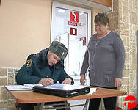
За октябрь 2015 года должностными лицами ОНД по Туруханскому району УНД и ПР ГУ МЧС России по Красноярскому краю проведено 3 внеплановых и 2 плановых проверки соблюдения обязательных требований пожарной безопасности на объектах защиты Туруханского района Красноярского края. По результатам проведения данных проверок вынесено 2 постановления-предупреждения в отношении юридических лиц.
Кроме этого за указанный период подразделения пожарной охраны совершили 39 выездов, из них:
6 выездов – по сообщениям о пожаре;
2 выезда – по ложному сообщению о пожаре;
6 выездов – по сообщениям о загораниях;
18 выездов – для оказания помощи населению;
2 выезда – по сообщению о коротком замыкании электропроводки без последующего горения;
5 выездов – по сообщениям о подгорании пищи.

Дознаватель ОНД по Туруханскому району
УНД и ПР Главного управления МЧС России по Красноярскому краю
капитан внутренней службы
Р.А. Шевцов

Выпускается бесплатно.  Тираж 999 экз. | № 25 от 10 ноября 2015 года | Выпускается отделом надзорной деятельности  по Туруханскому району Красноярского края.  Адрес: 663200, Красноярский край, Туруханский район,  г. Игарка, ул. Геологов, 4, тел. 8(39172)2-24-97

